Actividad 1 | Síntesis de Bosques Andinopatagónicos

- Indique al menos 3 Gimnospermas y 6 Angiospermas nativas características de la Ecoregión Bosques Andinopatagónicos (nombre científico y Familia) y su distribución (mapa)

- Sistematizar los caracteres de hoja diagnóstico que sirven para distinguir las especies Ñire y Coihue, cite sus nombre científicos y sus áreas de distribución

- Caracterice dendrológicamente la especie Nothofagus pumilio
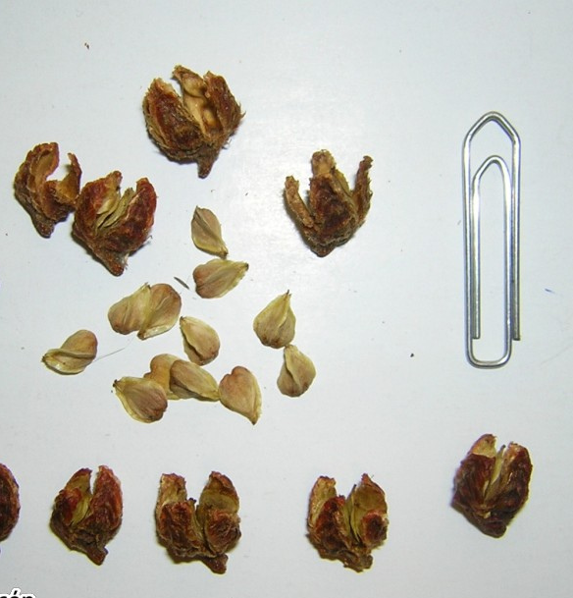

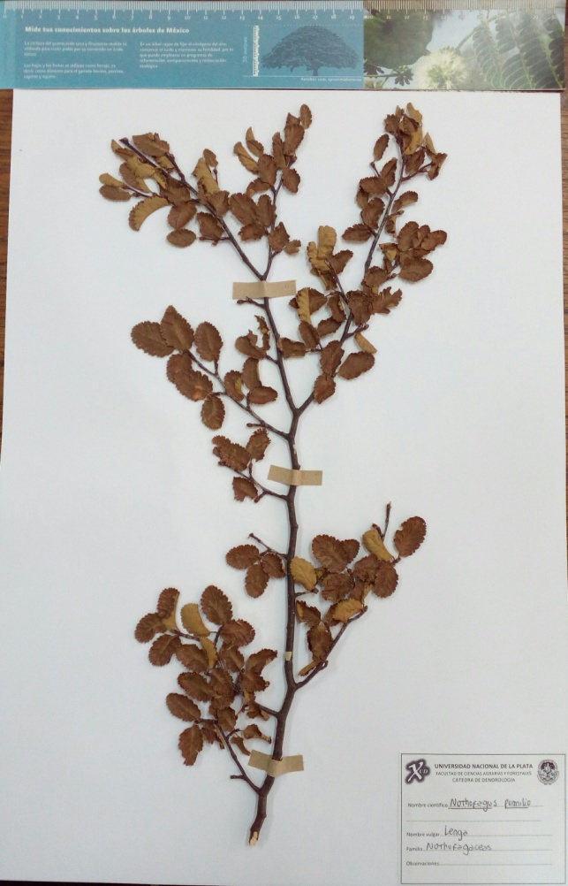

- Observe las fotos de hojas y estróbilos de Araucaria angustifolia. Especifique los caracteres más relevantes (tipo, forma, tamaño, consistencia, etc). Mencione el área de distribución. Indique si la Familia está presente en los bosques Andinopatagónicos.

- Confeccione una clave para distinguir las familias Araucariáceas, Cupresáceas y Pináceas a partir de sus frutos. Emplee bibliografía, claves, imágenes, material de herbario y/o fresco. Utilice los caracteres citados a continuación: escama ovulífera uniovulada, biovulada o con más de 2 óvulos, complejo escama ovulífera-bráctea tectriz libre, parcialmente soldado en la base o totalmente soldado, estructuras femeninas por lo común en estróbilos leñosos, rara vez carnosos, escamas de los conos basifijas o peltadas.

- Caracterice dendrológicamente la especie Pinus taeda que se ilustra.
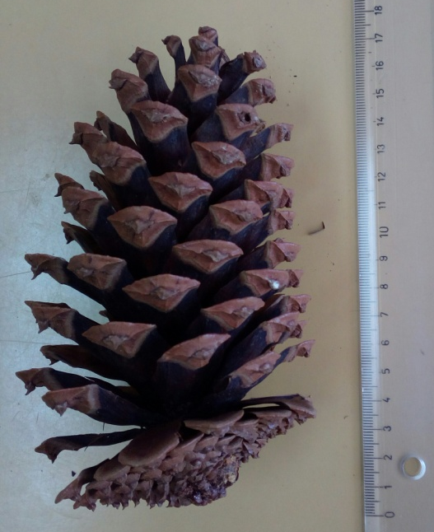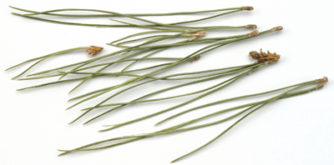

- Nombre las principales especies de Gimnospermas implantadas comercialmente en Argentina. Mencione su área de origen y de implantación.

